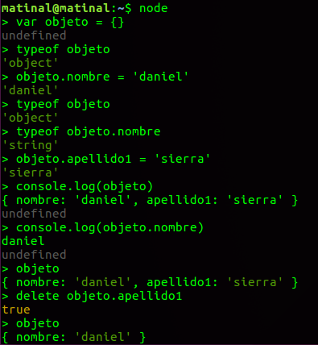

= asignación
== comparación de contenido variables
=== comparación tipo variable y contenido

